## Vue 组件封装之 tab 切换

一、Tab 切换组件

二、使用案例

三、API 使用指南

四、源代码

五、总结

## 一、Tab 切换组件

组件说明：

实现 tab 切换。



**效果展示：**

实现 tab 切换，改变激活样式，切换到对应的页面

以上 tab 切换功能在前端开发中司空见惯。各种现存的组件也随手拈来。在 Vue 中，有配套的 element-ui 组件，也有 vue-ant-design。

element-ui 中 el-tabs 效果如下：



vue-ant-design 中 a-tabs 效果如下：

但是使用现存组件面临的问题如下

element-ui 中 el-tabs 使用问题

tab 标签文本没有居中，整体靠左，通过复写样式也不行，因为下面的高亮下划线是通过 JS 动态控制。

vue-ant-design 中 a-tabs 使用问题

tab 标签文本间的距离太大。

基于以上问题，所以打算自己封装一个 tab 组件。

## **二、使用案例**

该组件使用方式

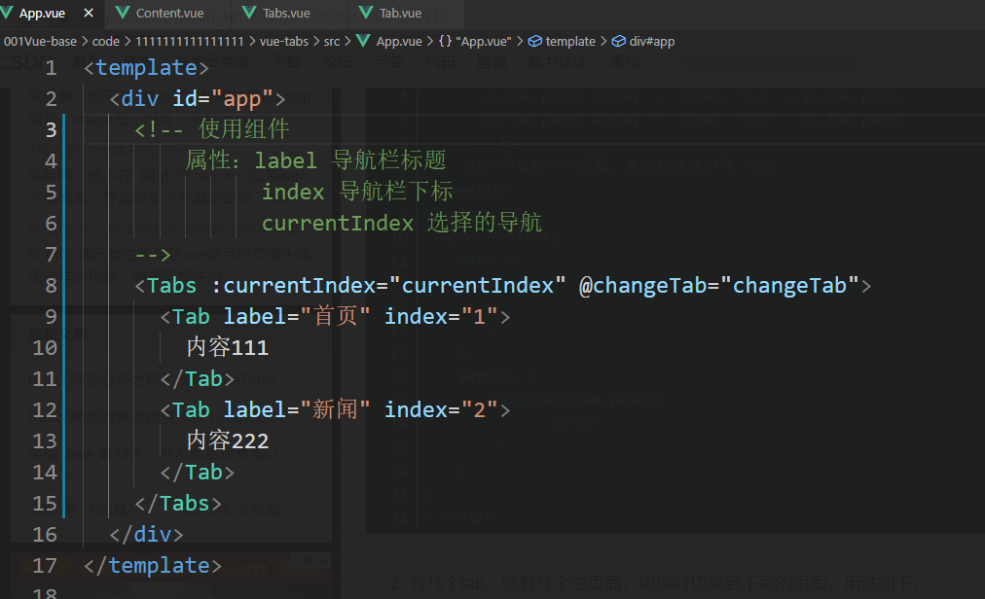

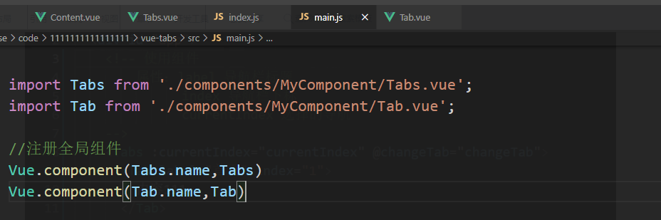

## **三、源代码**

****实现思路****  
（1） tab 标签文本样式高亮；  
（2） tab 下面的下划线调整到相应位置；  
（3） tab 对应的内容切换。  
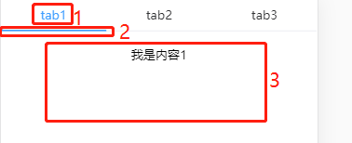

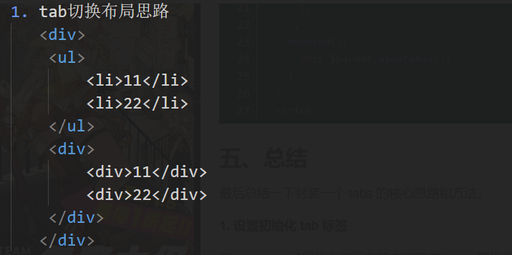

## 实现代码

### 4.1 App组件

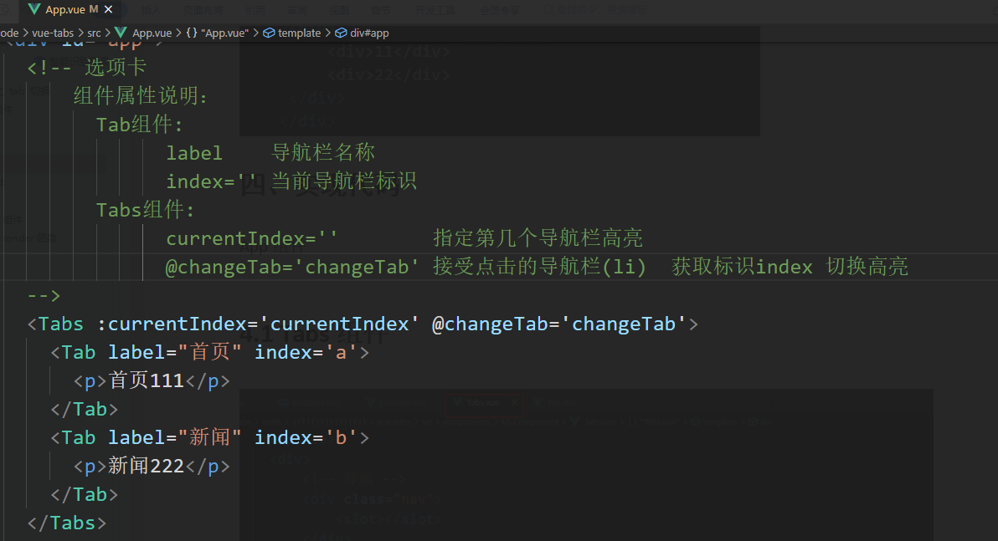

### 4.2 Tabs组件

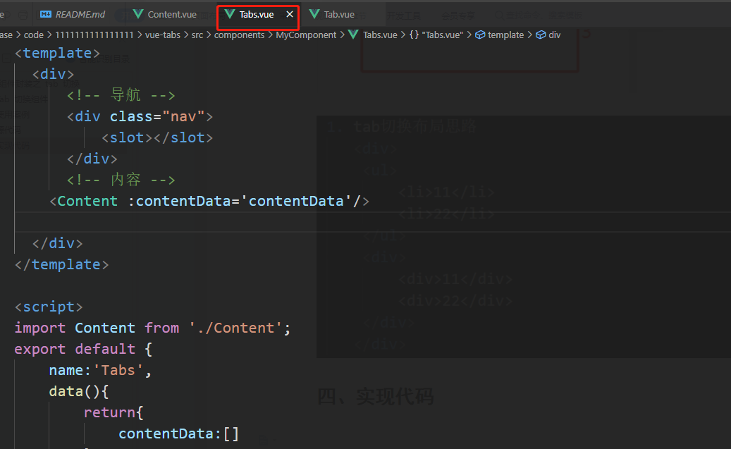

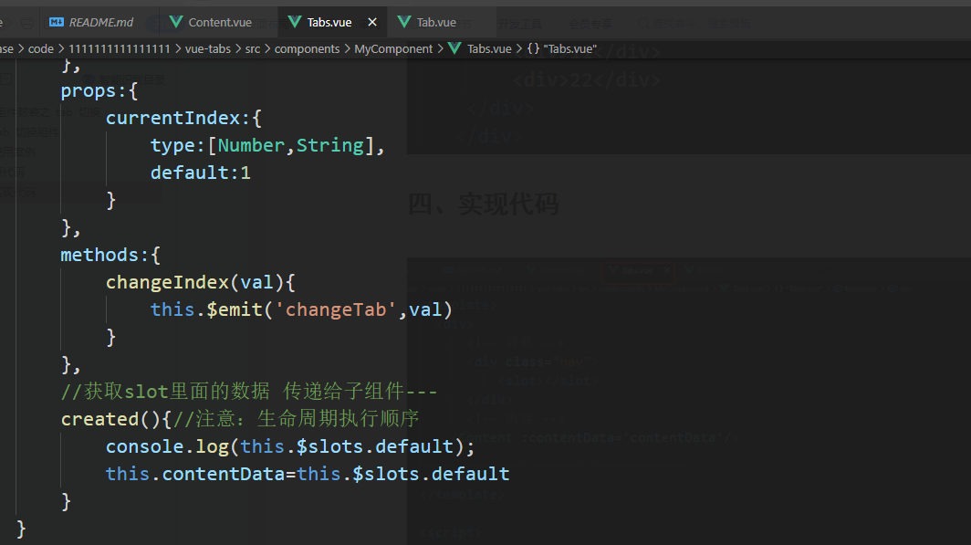

### 4.3 Tab组件

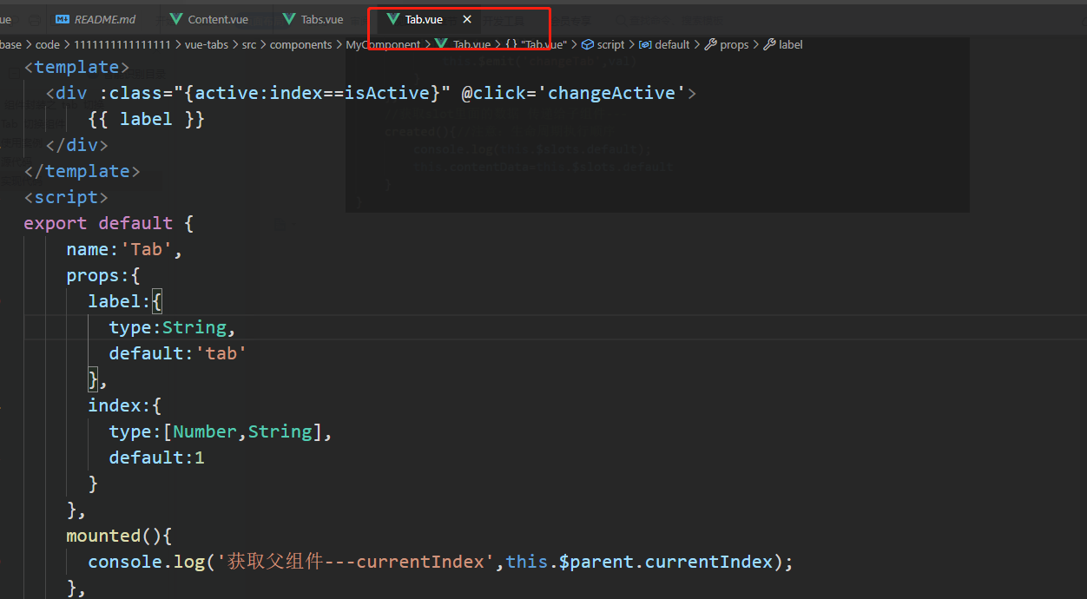

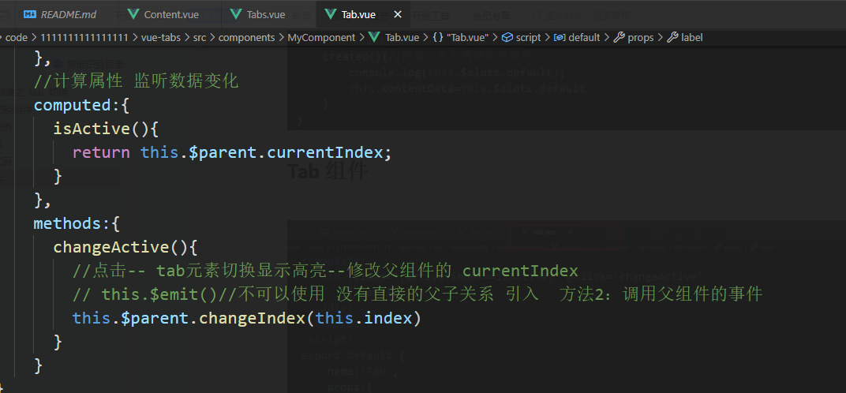

### 4.4 Content组件

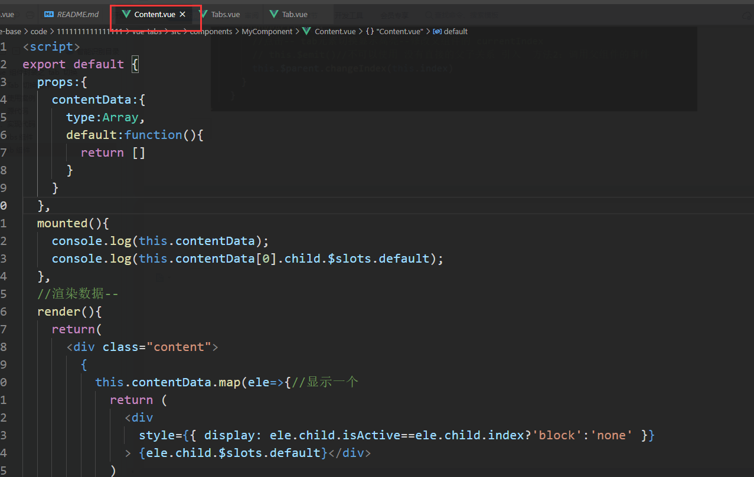

### 4.5 Tab组件render函数

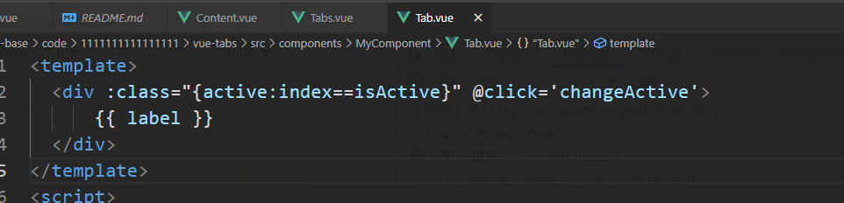

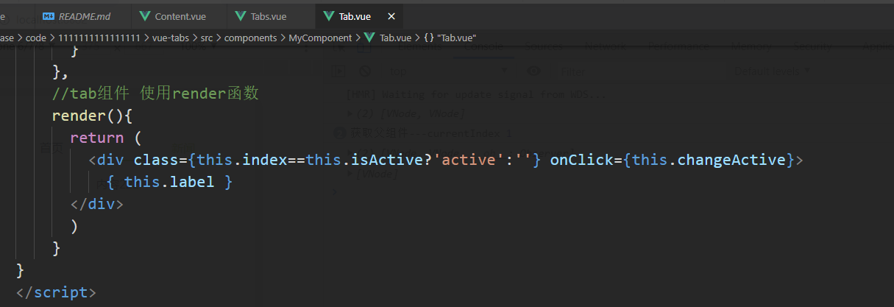

Tabs组件

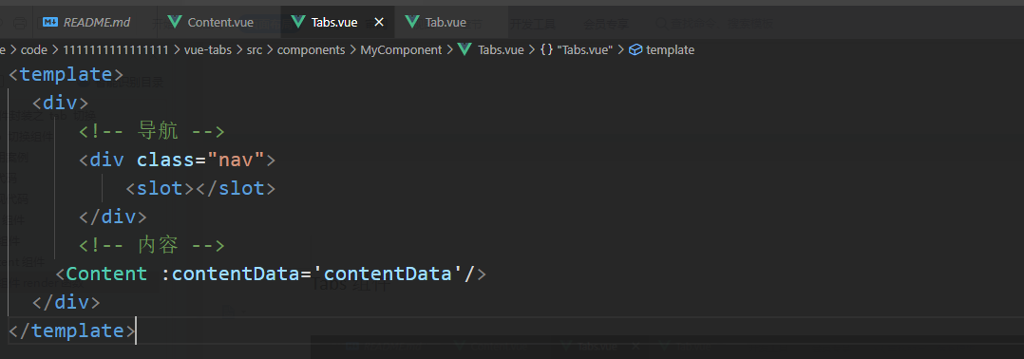

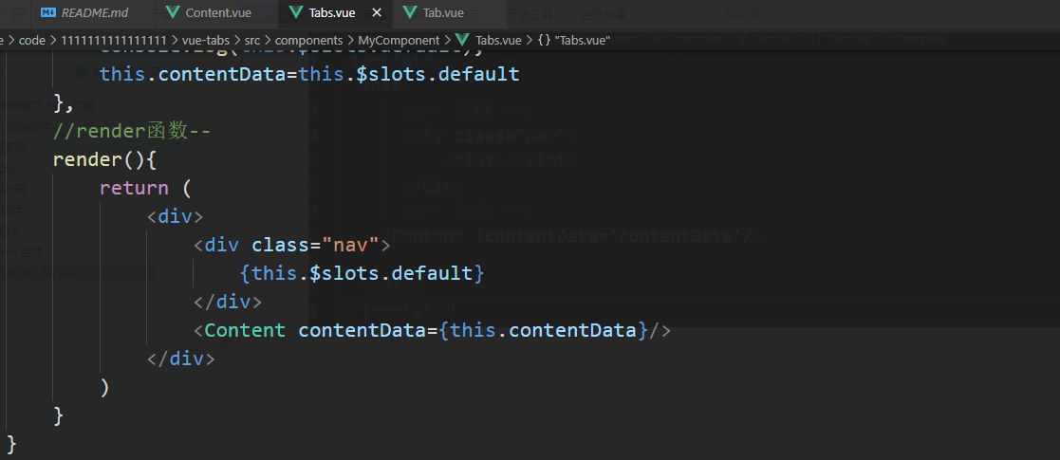

## 导出组件

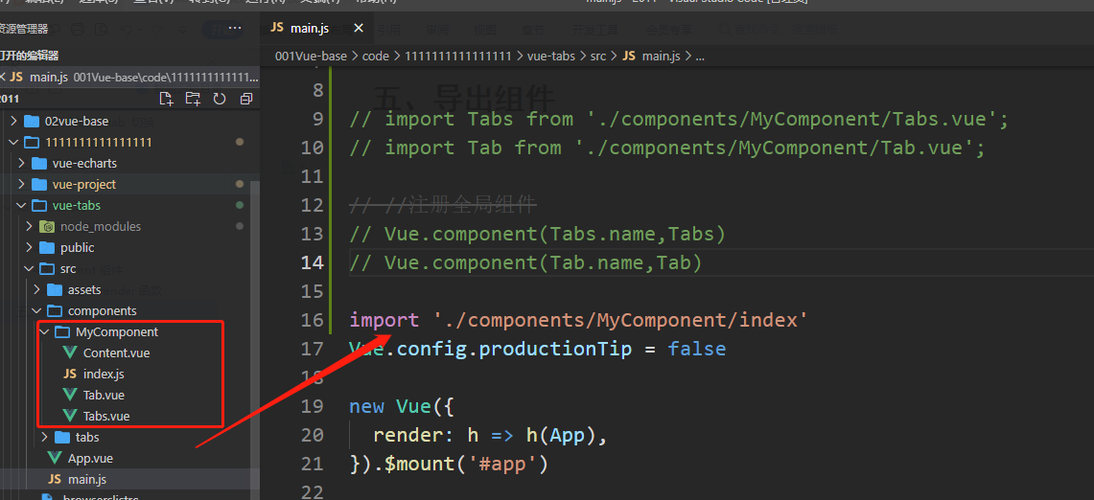

每次使用